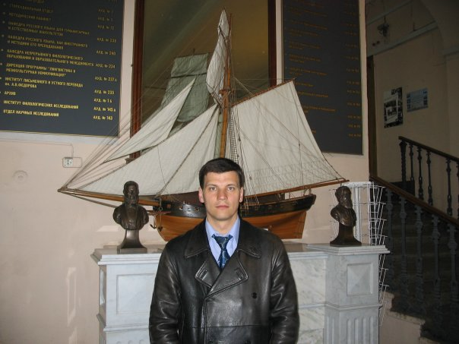
Кононов Павел Владимирович
Сведения о себе: 10 апреля 1979 г., Холост
Адрес проживания: Санкт-Петербург, Пушкин,
Красносельское шоссе 17-38
Телефон: MOBIL 89062784924,4670259
Образование:
В настоящее время обучаюсь в аспирантуре СПб ИИ РАН. Тема диссертации "Монастырские слуги Русского государства 16 века". Планируемая дата защиты диссертации - лето 2015 года.
Высшее. 2008 – 2012г. – Санкт-Петербургский государственный университет. Исторический факультет. Заочное отделение. Квалификация «Историк. Учитель истории». Специальность «История России с древнейших времен до ХХ века».
Высшее. 1996-2001г, Санкт-Петербургский торгово-экономический институт. Дневное отделение. Квалификация «Экономист – менеджер» по специальности «Экономика и управление на предприятиях».
Опыт работы:
2012 – по нынешнее время – ГБОУ СШ № 456 – учитель истории и обществознания.
2010-2012гг. – ГБОУ СШ № 409 – учитель истории и обществознания. Педагог – организатор ОДОД.
2004 -2009 - Менеджер.
2002 -2003г. – МИ МНС № 2 по Санкт – Петербургу. Старший государственный налоговый инспектор
Область научных интересов: История ВОВ, Русское Средневековье, История РПЦ, История Первой мировой войны, История Гражданской войны, Германистика.
Дополнительные сведения: Опытный пользователь ПК. Курсы ПК «Офисная автоматизация». Курсы повышения квалификации «Профессиональный иностранный язык» (английский язык). Курсы повышения квалификации «История и философия науки». Участие в Дне науки ГБОУ № 197, презентация «ВОВ в отечественной и западной историографии. Попытки фальсификации истории». Немецкий разговорный, английский — базовый, перевод со словарем. Водительские права категории «B».
Личностные характеристики: Гуманизм, дисциплинированность, доброжелательность, обязательность, ответственность, трудолюбие, справедливость, коммуникабельность, пунктуальность.
Рекомендации: Доктор исторических наук профессор СПБГУ Михайлова И.Б., доктор исторических наук профессор СПБГУ Алексеев Ю.Г.
Увлечения: Спорт

